

E X C M O.C A B I L D OI N S U L A RD EL A N Z A R O T E

ACTA SESIÓN EXTRAORDINARIA DEL PLENO DEL EXCMO. CABILDO INSULAR DE LANZAROTE CELEBRADA EN SEGUNDA CONVOCATORIA EL DÍA 19 DE JUNIO DE 2023 (Expte.: PLN/2023/9)
Mariano José de León Perdomo (1 de 1) Secretario General del Pleno
Fecha Firma: 26/06/2023
HASH: ce06282471309fb73596202056c8eda5

En el Salón de Sesiones del Cabildo Insular de Lanzarote, sito en Avda. Fred Olsen, s/n, de Arrecife, siendo las doce y diez minutos del día diecinueve de junio de dos mil veintitrés, a petición del grupo CCa-PNC se reúnen en segunda convocatoria los señores consejeros y las señoras consejeras que a continuación se relacionan, al objeto de celebrar la sesión en el encabezamiento mencionada.

PRESIDENTE ACCTAL. EN FUNCIONES:

D. Marcos Antonio Bergaz Villalba
ACTA DEL PLENO
Número: 2023-0009 Fecha: 26/06/2023

CONSEJERAS/OS EN FUNCIONES:
Dña. Ariagona González Pérez
D. Pedro Manuel San Ginés Gutiérrez Dña. Migdalia María Machín Tavío
D. Samuel Carmelo Martín Morera Dña. Tania María Ramón Espinosa
D. Juan Manuel Sosa Rodríguez
D. Oscar Pérez Cabrera
D. Domingo Manuel Cejas Curbelo
D. Jacobo Medina González
D. Angel Vázquez Álvarez
Dña. María Nerea Santana Alonso
D. Francisco Javier Aparicio Betancort
D. Jorge Miguel Peñas Lozano
Cód. Validación: 3C7RMHFPWM9CYJ7KA7YGXRXGC
Verificación: https://cabildodelanzarote.sedelectronica.es/
Documento firmado electrónicamente desde la plataforma esPublico Gestiona | Página 1 de 11

SECRETARIO GENERAL DEL PLENO:
D. Mariano José de León Perdomo

INTERVENTORA GENERAL DE FONDOS:
No asiste (con excusa)

AUSENTES:
Dña. M.ª Dolores Corujo Berriel (excusa su ausencia)
D. Andrés Stinga Perdomo (excusa su ausencia)
D. Alberto Aguiar Lasso (excusa su ausencia)
D. Hugo Ricardo Delgado Betancor (excusa su ausencia) Dña. Isabel María Martín Tenorio (excusa su ausencia)
Dña. María del Carmen Guadalupe García (excusa su ausencia) Dña. Rosa Mary Callero Cañada (excusa su ausencia)
D. David Felipe de la Hoz Fernández (excusa su ausencia) Dña. Myriam Elisabeth Barros Grosso (excusa su ausencia)

Acta sesión extraordinaria Pleno 19/06/2023 a petición del Grupo CCa-PNC 1

E X C M O.C A B I L D OI N S U L A RD EL A N Z A R O T E

Don Marcos Bergaz Villalba preside la sesión por delegación de la Sra. Presidenta que por problemas de agenda no puede asistir.

Se hace constar que en el expediente tramitado al efecto de la celebración de esta sesión plenaria consta Diligencia extendida con fecha 14 de junio de 2023 por don Mariano José de León Perdomo, en calidad de Secretario General del Pleno, del siguiente tenor literal:

“DILIGENCIA

Que se extiende para hacer constar que siendo las 12:15 horas del 14 de junio de 2023, personado en el Salón de Pleno a los efectos de la celebración de la Sesión Extraordinaria del Pleno a solicitud del Grupo de Coalición Canaria–PNC, convocada de manera automática de conformidad con el artículo 46.2 de la Ley 7/18985, de 2 de abril, Reguladora de las Bases del Régimen Local y 76 del Reglamento Orgánico de esta Corporación, no se cumplen los requisitos mínimos que imponen los artículos 46.2 c) de las citadas Ley de las Bases del Régimen Local, y del 87 del Reglamento Orgánico al no asistir al menos ⅓ del número de Consejeros que lo conforman ni la Presidencia, no pudiendo por tanto celebrarse la misma y quedando convocada automáticamente en segunda convocatoria para el 19 de junio a las 12 horas, de conformidad con el apartado 2 del referido artículo 87 del Reglamento Orgánico”.
ACTA DEL PLENO
Número: 2023-0009 Fecha: 26/06/2023

ORDEN DEL DÍA

1.- Estudio de alternativas de la LZ-2 a su paso por Playa Honda

2.- Situación del PROAC y el concurso para la instalación de jaulas marinas en la isla de Lanzarote
Cód. Validación: 3C7RMHFPWM9CYJ7KA7YGXRXGC
Verificación: https://cabildodelanzarote.sedelectronica.es/
Documento firmado electrónicamente desde la plataforma esPublico Gestiona | Página 2 de 11

Don Marcos Bergaz indica que este pleno previsto inicialmente para la pasada semana no se pudo efectuar por cuestiones de agenda de la Presidenta y no había delegación; cuestión que en el día de hoy está solventada.

Se dirige a continuación al Consejero don Pedro San Ginés Gutiérrez informándole que tiene dos minutos para justificar y esgrimir los motivos de la petición de esta sesión plenaria.

Don Pedro San Ginés lamenta en primer lugar la ausencia una vez más, aunque hoy prácticamente de todo el Gobierno en este Pleno que justifica aduciendo que para empezar no es cierto, como ha dicho la Presidenta ausente, que fuese solicitado por unos consejeros cesados.

Afirma que este Pleno fue solicitado el día 12 de mayo cuando todos estaban en plenitud de funciones y tiempo hubo sobrado, hasta dos semanas, para celebrarlo antes de las pasadas elecciones, como tampoco es cierto que hubiesen sido informados ninguno de los grupos ni el Secretario de la Corporación de que no iba a asistir el Gobierno y por eso estaban aquí el pasado
Acta sesión extraordinaria Pleno 19/06/2023 a petición del Grupo CCa-PNC 2

E X C M O.C A B I L D OI N S U L A RD EL A N Z A R O T E

miércoles.

Continúa manifestando que la necesidad de este Pleno viene dada por que Coalición Canaria no cambia de posición por aquello de que el Gobierno de Canarias, que es quien tiene en realidad que dar respuesta definitiva a las dos cuestiones de máxima importancia que se traen al plenario, y cree que es importante que este Cabildo por un lado mantenga sus posiciones, al menos escénicas en ambas cuestiones tanto la que tiene que ver con el soterramiento, al que el Grupo Podemos se manifestó en contra de la alternativa adoptada por el Gobierno, la alternativa siete.

Considera importante que esta Isla marque el paso al gobierno entrante en Canarias que debe dar la respuesta que no dio a ninguna de las dos cuestiones de máxima enjundia que hoy aquí se trae.

El Sr. Bergaz Villalba agradece la intervención del portavoz del Grupo Coalición Canaria.

Recuerda que con anterioridad a este Pleno se ha celebrado una Junta de Portavoces el la que se esgrimió a cada uno de los compañeros de las distintas fuerzas políticas el parecer del Gobierno que, como bien a señalado, vienen de una cita con las urnas.
ACTA DEL PLENO
Número: 2023-0009 Fecha: 26/06/2023

Expone que en estos momentos no solo están en el tiempo de descuento sino a escasos días de que la toma de posesión del nuevo Presidente de la Corporación y de los distintos grupos que han obtenido representación.

Recuerda que el Gobierno actual se encuentra en funciones y que nada más lejos de la realidad condicionar, limitar o impedir la toma de decisiones soberana por parte de la nueva mayoría configurada en el salón de plenos del Cabildo.

Dice que por esa razón, además fundamentada en términos jurídicos a través de un informe que pide al Secretario conste en acta, es evidente que no se van a tomar acuerdos respecto de dos puntos que, coincidiendo en que son importantes, en cuestión de seis o siete días podrá abordar la nueva Corporación con las mayorías que legítimamente la ciudadanía otorgó en las urnas.
Cód. Validación: 3C7RMHFPWM9CYJ7KA7YGXRXGC
Verificación: https://cabildodelanzarote.sedelectronica.es/
Documento firmado electrónicamente desde la plataforma esPublico Gestiona | Página 3 de 11

Manifiesta el Sr. Bergaz que por eso en la Junta de Portavoces también ofreció que retirara dicha convocatoria de Pleno, por una cuestión no solamente jurídica sino incluso de conveniencia política.

Por lo anterior el Presidente acctal. anuncia que no se adoptarán acuerdos respecto de ninguno de los dos puntos del orden del día. Reitera conste en acta un documento del que le acaba de hacer entrega al Secretario.

Se hace constar que el documento al que hace referencia don Marcos Bergaz es el que seguidamente se inserta:

Acta sesión extraordinaria Pleno 19/06/2023 a petición del Grupo CCa-PNC 3

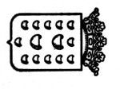
E X C M O.
C A B I L D O
I N S U L A R
D E
Acta sesión extraordinaria Pleno 19/06/2023 a petición del Grupo CCa-PNC


Cód. Validación: 3C7RMHFPWM9CYJ7KA7YGXRXGC
L A N Z A R O T E
4
Verificación: https://cabildodelanzarote.sedelectronica.es/
Documento firmado electrónicamente desde la plataforma esPublico Gestiona | Página 4 de 11

ACTA DEL PLENO
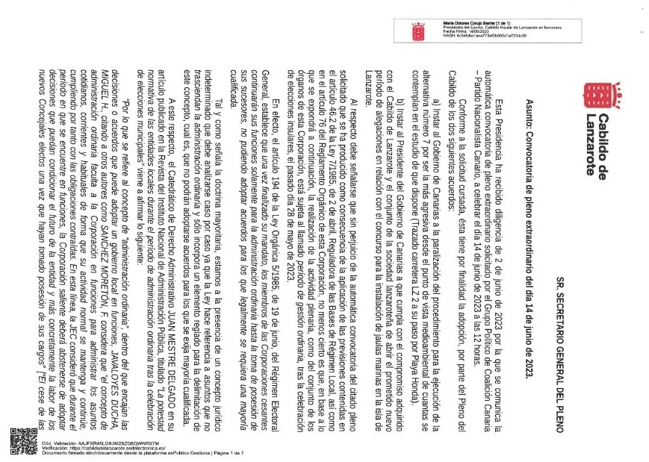
Número: 2023-0009 Fecha: 26/06/2023

E X C M O.
C A B I L D O
I N S U L A R
D E
Acta sesión extraordinaria Pleno 19/06/2023 a petición del Grupo CCa-PNC

Cód. Validación: 3C7RMHFPWM9CYJ7KA7YGXRXGC
5
L A N Z A R O T E
Verificación: https://cabildodelanzarote.sedelectronica.es/
Documento firmado electrónicamente desde la plataforma esPublico Gestiona | Página 5 de 11

ACTA DEL PLENO
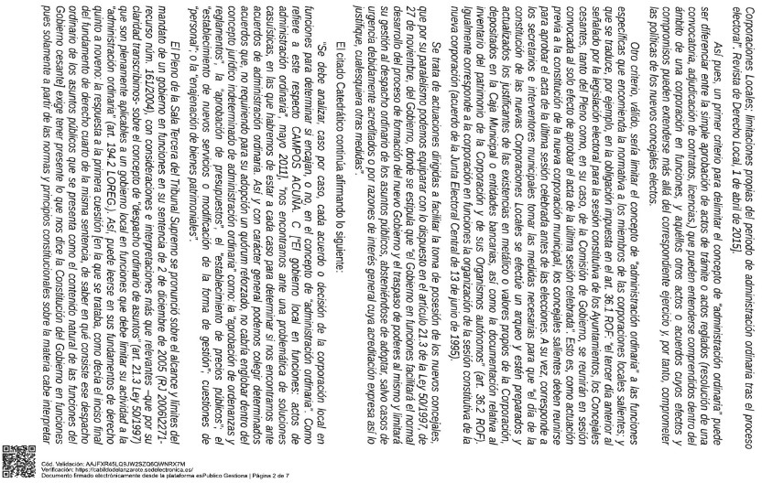
Número: 2023-0009 Fecha: 26/06/2023

E X C M O.
D E
Acta sesión extraordinaria Pleno 19/06/2023 a petición del Grupo CCa-PNC
C A B I L D O
I N S U L A R

Cód. Validación: 3C7RMHFPWM9CYJ7KA7YGXRXGC
6
L A N Z A R O T E
Verificación: https://cabildodelanzarote.sedelectronica.es/
Documento firmado electrónicamente desde la plataforma esPublico Gestiona | Página 6 de 11

ACTA DEL PLENO
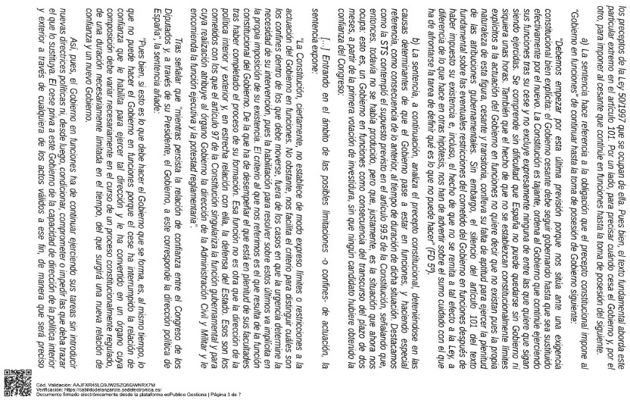
Número: 2023-0009 Fecha: 26/06/2023

Acta sesión extraordinaria Pleno 19/06/2023 a petición del Grupo CCa-PNC
E X C M O.
I N S U L A R
C A B I L D O
D E

Cód. Validación: 3C7RMHFPWM9CYJ7KA7YGXRXGC
L A N Z A R O T E
7
Verificación: https://cabildodelanzarote.sedelectronica.es/
Documento firmado electrónicamente desde la plataforma esPublico Gestiona | Página 7 de 11

ACTA DEL PLENO
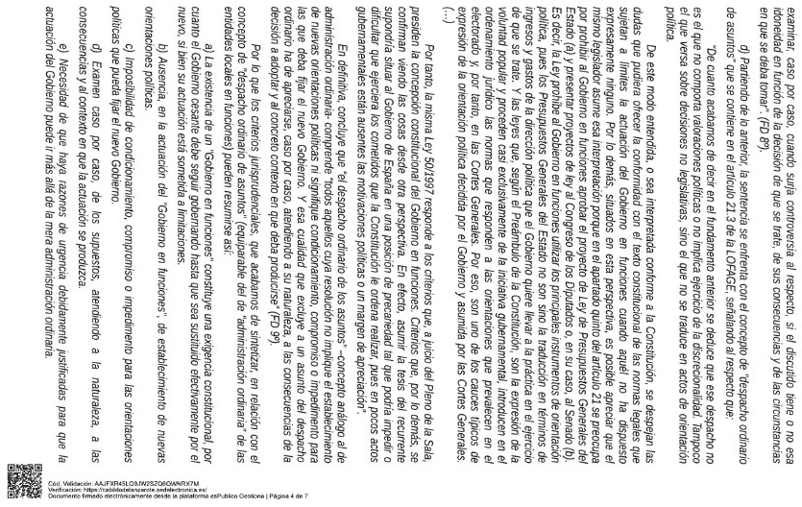
Número: 2023-0009 Fecha: 26/06/2023

E X C M O.
C A B I L D O
D E
I N S U L A R
Acta sesión extraordinaria Pleno 19/06/2023 a petición del Grupo CCa-PNC

Cód. Validación: 3C7RMHFPWM9CYJ7KA7YGXRXGC
L A N Z A R O T E
8
Verificación: https://cabildodelanzarote.sedelectronica.es/
Documento firmado electrónicamente desde la plataforma esPublico Gestiona | Página 8 de 11

ACTA DEL PLENO
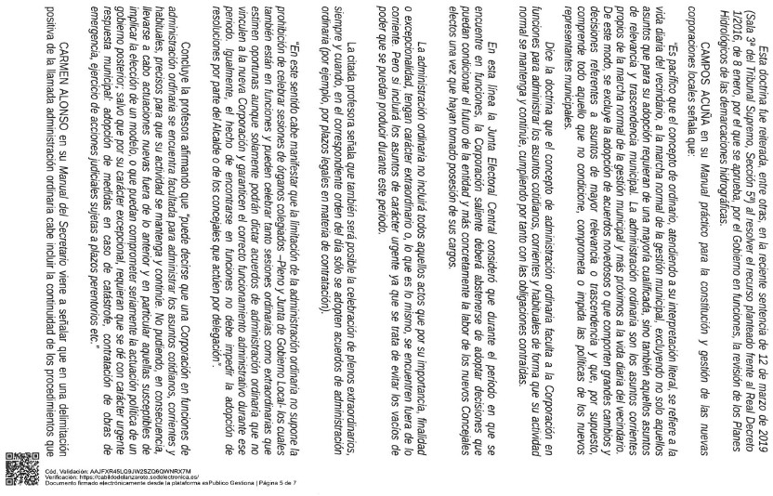
Número: 2023-0009 Fecha: 26/06/2023

I N S U L A R
C A B I L D O
Acta sesión extraordinaria Pleno 19/06/2023 a petición del Grupo CCa-PNC
E X C M O.
D E

Cód. Validación: 3C7RMHFPWM9CYJ7KA7YGXRXGC
9
L A N Z A R O T E
Verificación: https://cabildodelanzarote.sedelectronica.es/
Documento firmado electrónicamente desde la plataforma esPublico Gestiona | Página 9 de 11

ACTA DEL PLENO
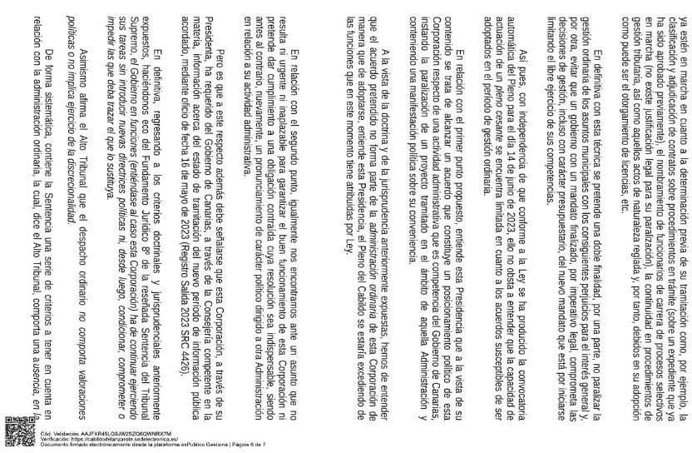
Número: 2023-0009 Fecha: 26/06/2023

Acta sesión extraordinaria Pleno 19/06/2023 a petición del Grupo CCa-PNC
E X C M O.
C A B I L D O
D E
I N S U L A R

Cód. Validación: 3C7RMHFPWM9CYJ7KA7YGXRXGC
L A N Z A R O T E
10
Verificación: https://cabildodelanzarote.sedelectronica.es/
Documento firmado electrónicamente desde la plataforma esPublico Gestiona | Página 10 de 11

ACTA DEL PLENO
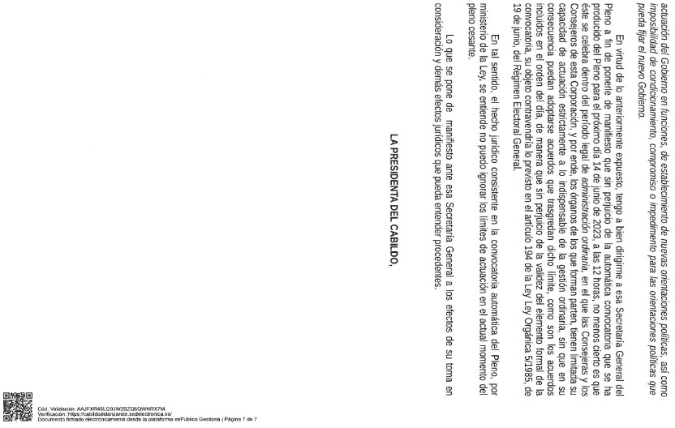
Número: 2023-0009 Fecha: 26/06/2023

E X C M O.C A B I L D OI N S U L A RD EL A N Z A R O T E

En cumplimiento del acuerdo del Pleno de la Corporación de 10 de julio de 2007, se adjunta como Anexo único a la presente acta “CD” conteniendo la grabación íntegra de la misma en formato “compresión MP3”, fechada, sellada y firmada por el Secretario General del Pleno.

No habiendo más asuntos de que tratar, siendo las doce horas horas y veintiocho minutos, el Sr. Presidente Acctal. levanta la sesión. De lo debatido se extiende la presente Acta en este folio y los diez anteriores, válidos solamente por su anverso, de todo lo cual como Secretario General del Pleno, doy fe.
ACTA DEL PLENO
Número: 2023-0009 Fecha: 26/06/2023

Acta sesión extraordinaria Pleno 19/06/2023 a petición del Grupo CCa-PNC 11
Cód. Validación: 3C7RMHFPWM9CYJ7KA7YGXRXGC
Verificación: https://cabildodelanzarote.sedelectronica.es/
Documento firmado electrónicamente desde la plataforma esPublico Gestiona | Página 11 de 11

